Собрать в таблице хар-ки сетевого оборудования (по видам).
По 10 устройств в каждой группе
Разных фирм. В каждую(?) группу включите оборудование (1-2 экземпляра) фирмы Cisco.

Группы устройств | Фирма | Модель | Фото | Описание | Характеристики | Цена (р)
Коммутаторы | MikroTik | CRS326-24G-2S+RM  https://www.dns-shop.ru/product/45f9157c99e53330/kommutator-mikrotik-crs326-24g-2srm/ | 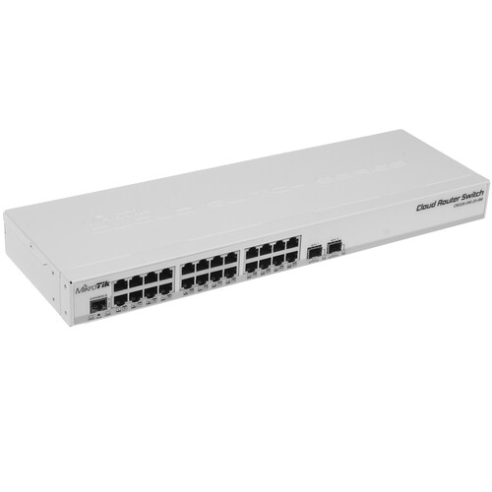 | Коммутатор Mikrotik CRS326-24G-2S+RM с поддержкой функции двойной загрузки дает возможность выбора между операционными системами RouterOS и SwOS. 26-портовая модель в белом корпусе является управляемой, поддерживая настройку рабочих параметров через веб-интерфейс. Предоставляет 24 гигабитных портов, 2 SFP-интерфейса для работы с оптоволокном со скоростью до 10 Гбит/сек. | Тип устройства: управляемый коммутатор L3  Порты: 24 × RJ-45 (1 Гбит/с); 2 × SFP (10 Гбит/с)  Производительность: 88 Гбит/с  Процессор: 800 МГц  Оперативная память: 512 МБ  Потребляемая мощность: 24 Вт  Габариты: 443 × 144 × 44 мм | 20999
Коммутаторы | D-Link | DGS-1024D/J1A  https://www.dns-shop.ru/product/7d896c96fb09d9cb/kommutator-d-link-dgs-1024dj1a/ | 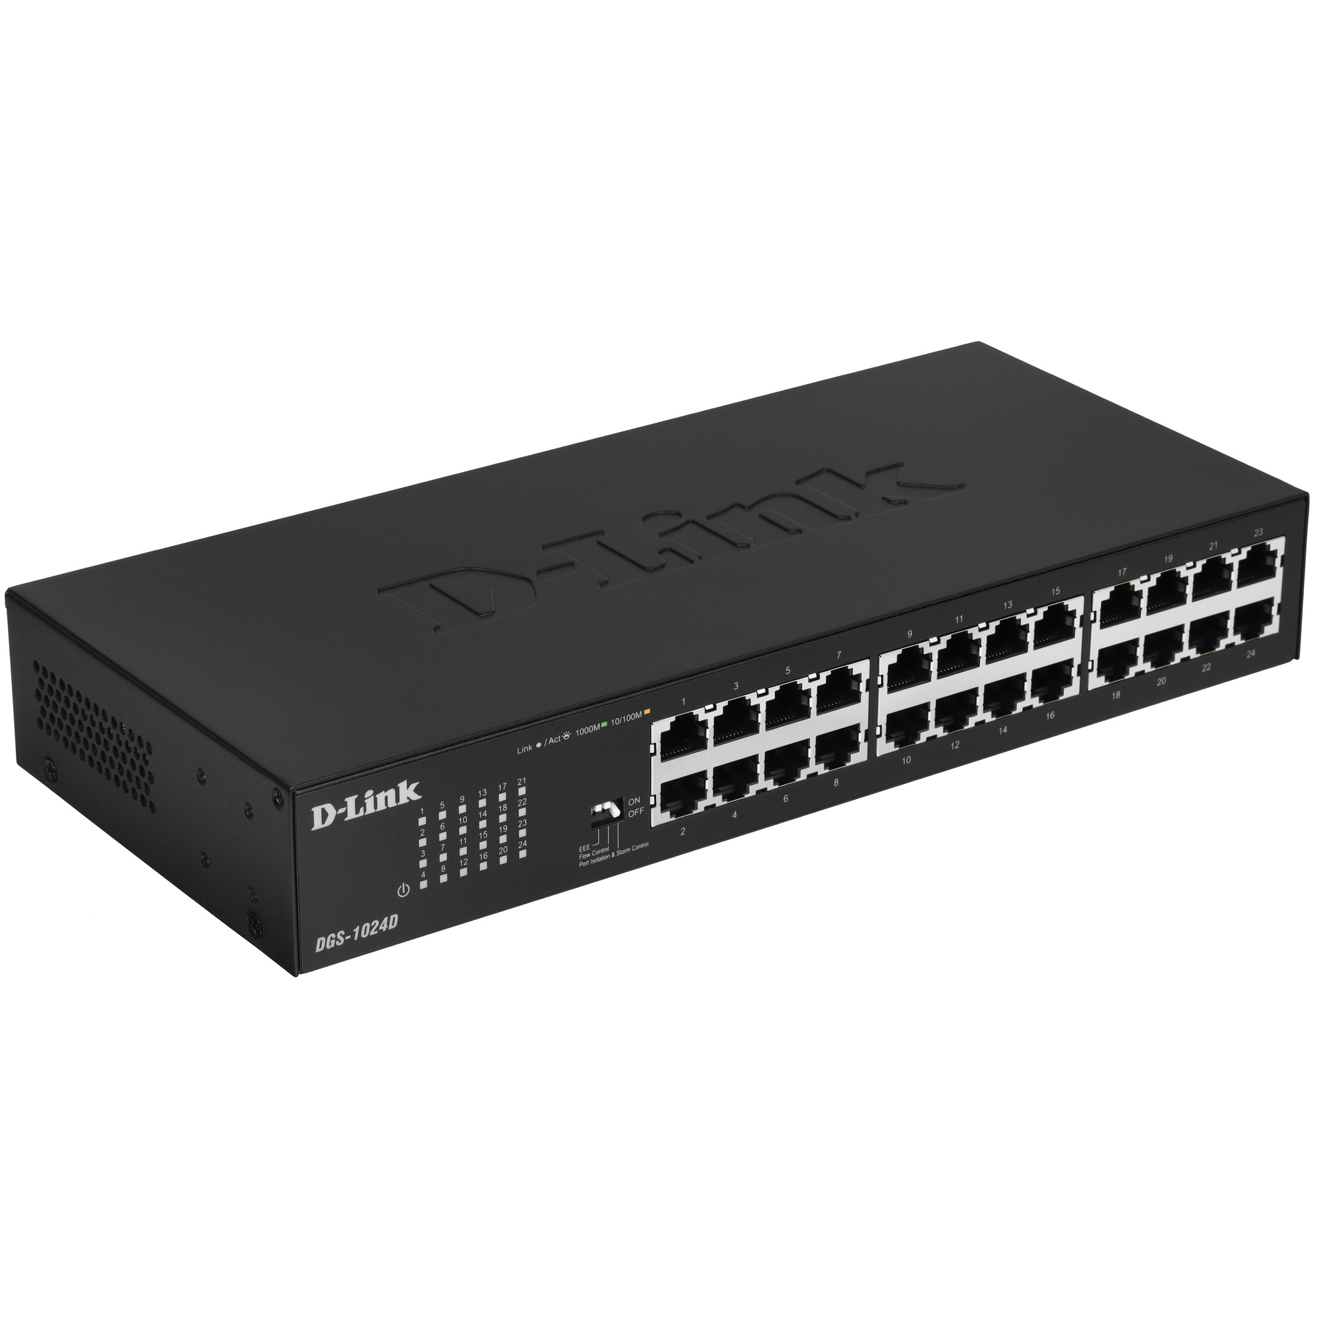 | Неуправляемый коммутатор DGS-1024D с 24 портами 10/100/1000Base-T предназначен для использования в сетях SOHO и предприятий малого и среднего бизнеса (SMB). Коммутатор DGS-1024D поддерживает расширенные функции управления трафиком и производительностью. Функция управления потоком позволяет предотвратить потерю данных во время перегрузки сети. DGS-1024D поддерживает функции защиты от широковещательного шторма и изоляции портов, которые сводят к минимуму вероятность вирусных атак в сети. | Тип устройства: управляемый коммутатор L3  Порты: 24 × RJ-45 (1 Гбит/с)  Поддерживаемые скорости: 100 Мбит/с, 1 Гбит/с  Производительность: 48 Гбит/с  Поддерживаемые Ethernet-стандарты: 10BASE-T, 100BASE-TX, 1000BASE-T  Пропускная способность: 48 Гбит/с  Производительность обработки пакетов: 35.71  Питание: DC 10-30В  Потребляемая мощность: 11.31 Вт  Габариты: 126 × 80 × 44 мм | 6399
Коммутаторы | Keenetic | PoE+ Switch 9 KN-4710  https://www.dns-shop.ru/product/a3ba46cfbb2ded20/kommutator-keenetic-poe-switch-9-kn-4710/ | 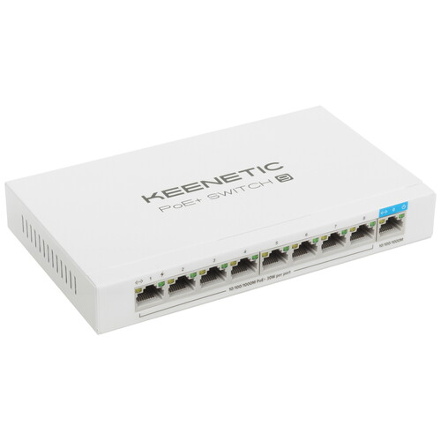 | Неуправляемый коммутатор Keenetic PoE+ Switch 9 собран в прочном металлическом корпусе. 9-портовая модель 2-го уровня предназначена для использования дома и в офисе. Преимуществом коммутатора является поддержка технологии PoE. Для питания по витой паре используются 8 портов, мощность каждого из которых ограничена 30 Вт. Суммарный бюджет PoE составляет 120 Вт. Питание по Ethernet получают IP-телефоны, точки доступа, IP-телефоны и другое оборудование. | Вид: неуправляемый L2  Скорость передачи: 1000 Мбит/сек, 100 Мбит/сек  Количество портов: 9  Метод коммутации: store and forward  Стандарты: IEEE 802.1p, IEEE 802.3af, IEEE 802.3at  Суммарный бюджет PoE: 120 Вт  Общее количество портов коммутатора:  9 х RJ-45  Внутренняя пропускная способность: 18 Гбит/с | 8999
Коммутаторы | NETIS | P116GH  https://www.dns-shop.ru/product/7c7f27623ab8ed20/kommutator-netis-p116gh/ | 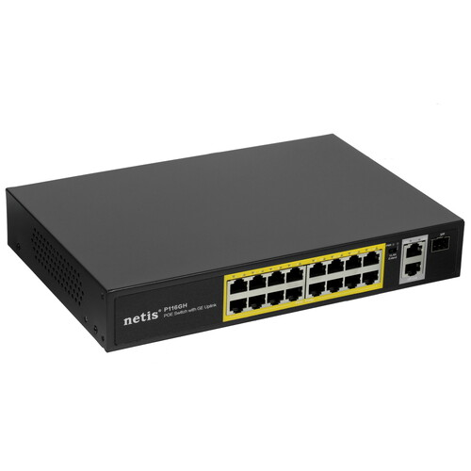 | Коммутатор NETIS P116GH представляет собой решение неуправляемого типа с поддержкой коммутации Store and Forward, которое станет отличным выбором для небольшого офиса. Благодаря своим особенностям модель отличается высокой производительностью и функциональностью и отлично подойдет для создания или расширения уже существующей сети, развертывания IP-телефонии, а также систем видеонаблюдения. | Вид: неуправляемый L2  Скорость передачи: 1000 Мбит/сек, 100 Мбит/сек  Количество портов: 18  Метод коммутации: store and forward  Стандарты: IEEE 802.3, IEEE 802.3ab, IEEE 802.3af, IEEE 802.3at  Общее количество портов коммутатора:  1 x SFP, 18 x RJ-45  Внутренняя пропускная способность: 9.2 Гбит/с  Потребляемая мощность: 240 Вт | 8999
Коммутаторы | TP-Link | TL-SG108  https://www.dns-shop.ru/product/5d66bbb2bdc8615e/kommutator-tp-link-tl-sg108/ | 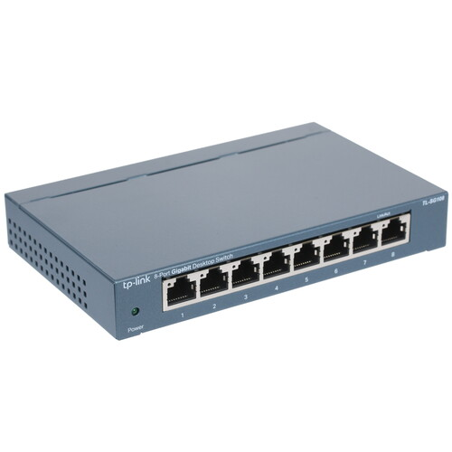 | Вы сможете создать сеть у себя в офисе и дома, или подключить пользователей к уже имеющейся сети. Это простой способ перевести вашу сеть на гигабитный Ethernet, повысить скорость и качество сетевого соединения. Функционал данного коммутатора обширен: вы можете заниматься мониторингом сети со своего компьютера. А благодаря технологии (распознавания отключения от сети или простоя), вы сможете экономить до 72% электроэнергии. | Вид: неуправляемый L2  Скорость передачи: 10/100/1000 Мбит/сек  Количество портов: 8  Метод коммутации: store and forward  Общее количество портов коммутатора:  8 х RJ-45  Внутренняя пропускная способность: 16 Гбит/с  Потребляемая мощность: 2.77 Вт | 2550
Коммутаторы | Mercusys | MS108G  https://www.dns-shop.ru/product/f0c52d62b36f3332/kommutator-mercusys-ms108g/ | 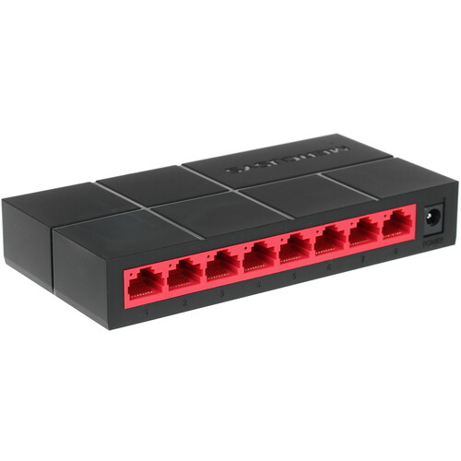 | Коммутатор Mercusys MS108G – коммуникационное устройство класса SOHO. Перед вами – неуправляемый коммутатор, оснащенный восемью гигабитными портами. Каждый из портов имеет индикатор состояния. MS108G наилучшим образом подойдет для расширения существующей сети. Устройство поддерживает автоопределение MDI/MDIX. Коммутатор не требует настройки: модель функционирует согласно принципу Plug and Play.  Нельзя не отметить стильный дизайн коммутатора, верхняя часть корпуса которого напоминает плитку шоколада. | Вид: неуправляемый L2  Скорость передачи: 1000 Мбит/сек, 100 Мбит/сек  Количество портов: 8  Метод коммутации: store and forward  Стандарты: IEEE 802.3, IEEE 802.3u, IEEE 802.3x  Общее количество портов коммутатора:  8 х RJ-45  Габаритные размеры 127x60.3x22 мм | 899
Коммутаторы | MikroTik | CRS520-4XS-16XQ-RM  https://www.dns-shop.ru/product/994cad9d2fd5d9cb/kommutator-mikrotik-crs520-4xs-16xq-rm/ | 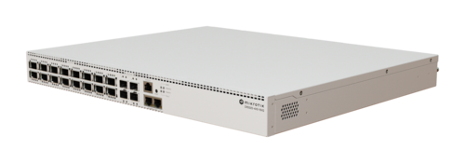 | Добро пожаловать на передовые рубежи сетевого взаимодействия: перспективный CRS520-4XS-16XQ-RM с дополнительной вычислительной мощностью, 4 ГБ оперативной памяти DDR4.  Благодаря 16-кратным 100-гигабитным портам QSFP28, 4-кратным 25-гигабитным портам SFP28 и дополнительной паре 10-гигабитных портов Ethernet этот коммутатор может принести большую пользу в сложных корпоративных сетях, центрах обработки данных, мультимедийных студиях и других установках, где обычно используется несколько устройств. | Вид: управляемый L3  Скорость передачи: 1000 Мбит/сек, 100 Гбит/сек, 10 Гбит/сек, 2.5 Гбит/сек  Количество портов: 2  Процессор 2000 МГц  Оперативная память 4000 МБ  Общее количество портов коммутатора: 2 х RJ-45, 20 x SFP  Рабочая температура от -20°C до +50°C  Потребляемая мощность 150 Вт  Размер 443х44х367 мм | 299999
Коммутаторы | HPE | Aruba Instant On 1960 12XGT 4SFP+  https://www.dns-shop.ru/product/37dd8a8ac951ed20/kommutator-hpe-aruba-instant-on-1960-12xgt-4sfp/ | 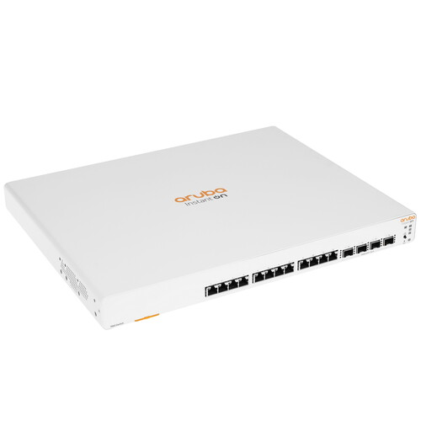 | Управляемый L2+ коммутатор HPE Aruba Instant On 1960 12XGT 4SFP+ ориентирован на использование в сетевых средах малых и средних предприятий. Для управления устройством используются мобильное приложение, облачный портал или локальный графический веб-интерфейс. В оснащение модели входят 12 портов 10GBase-T и 4 порта SFP+.  Коммутатор HPE Aruba Instant On 1960 12XGT 4SFP+ поддерживает наиболее востребованные средства сетевой безопасности, в том числе фильтрацию по MAC и IP, защиту от DoS и сетевых штормов. | Вид: управляемый L2+  Скорость передачи: 1000 Мбит/сек, 100 Мбит/сек, 10 Гбит/сек  Количество портов: 12  Общее количество портов коммутатора  4 x SFP, 12 x RJ-45  Внутренняя пропускная способность 320 Гбит/с  Потребляемая мощность 160 Вт | 103999
Коммутаторы | Cisco | C1000FE-48T-4G-L  https://www.onlinetrade.ru/catalogue/kommutatory-c541/cisco/kommutator_cisco_catalyst_1000_48x_10_100_rj_45_data_2x_sfp_rj_45_combo_and_2_sfp_uplinks_c1000fe_48t_4g_l-4916989.html | 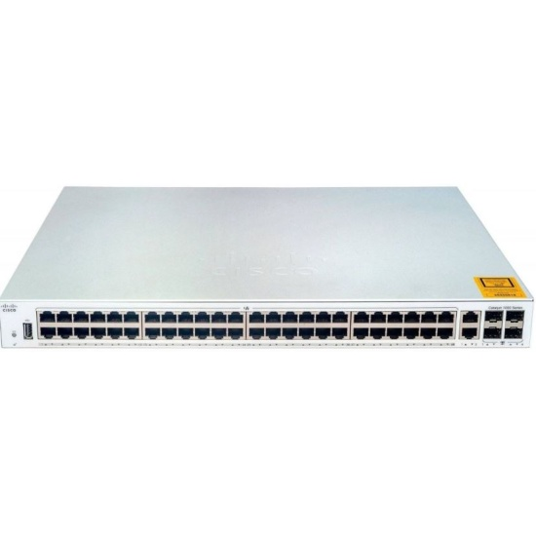 | Коммутатор Cisco C1000FE-48T-4G-L — управляемое устройство, которое используется для объединения персональных компьютеров и прочих сетевых агрегатов к локальной сети.  Коммутатор оснащён функциями PoE, что позволяет подавать питание на устройства, такие как IP-камеры и телефоны, через сетевые кабели, упрощая установку и снижая затраты. Интерфейс веб-управления и поддержка Cisco DNA Center облегчают настройку и мониторинг сети, а встроенные средства безопасности, такие как аутентификация 802.1X и шифрование, обеспечивают защиту данных | Тип: управляемый L2  Количество портов коммутатора: 48  Скорость портов: порты 10/100/1000  Особенности портов: порты SFP, RJ-45 Data  Процессор ARM v7 800 МГц  Память RAM 512 МБ, Flash 256 МБ  Максим. коммутационная способность (LAN): 17.6 Гбит/с  Особенности: управление через USB, RJ45, Bluetooth или протокол сетевого управления. | 54099
Коммутаторы | TP-Link | LS1005G  https://www.dns-shop.ru/product/2a54c01a110e3330/kommutator-tp-link-ls1005g/ | 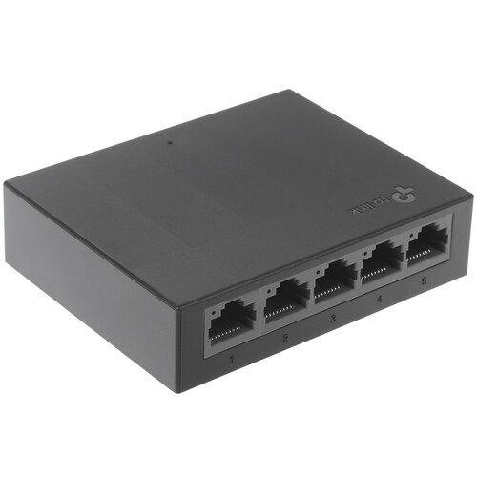 | Коммутатор TP-Link LS1005G представляет собой неуправляемый тип оборудования, использующий метод коммутации Store and forward, при котором данные анализируются на предмет ошибок и после передаются по назначению. Базовая скорость передачи данных может достигать 1000 Мбит/с. Для подключения на корпусе предусмотрено 5 портов RJ-45. Благодаря поддержке широкого ряда стандартов IEEE 802.3 данная модель отличается высокой производительностью и позволит эффективно решать различные задачи вашего бизнеса.  Коммутатор TP-Link LS1005G благодаря компактным размерам и элегантному дизайну может располагаться непосредственно на рабочем столе. | Вид: неуправляемый L2  Скорость передачи: 10/100/1000 Мбит/сек  Количество портов: 5  Интерфейс Ethernet: 10BASE-T, 100BASE-TX, 1000BASE-T  Общее количество портов коммутатора: 5 х RJ-45  Внутренняя пропускная способность: 10 Гбит/с  Потребляемая мощность 3.7 Вт  Размер 90х23х72 мм | 1599
Концентраторы | D-link | DUB-2325/A2A  https://www.citilink.ru/product/razvetvitel-usb-2-0-d-link-dub-2325-2port-chernyi-dub-2325-a2a-2000853/?ysclid=mm8wmqk1yt332602491 | 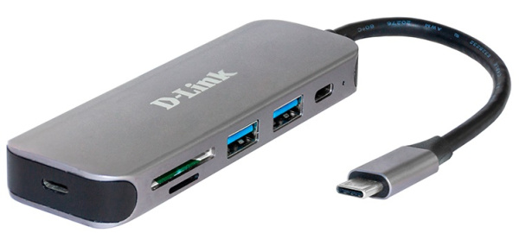 | Концентратор с разъемом USB Type-C DUB-2325 позволяет подключить до трех периферийных USB-устройств к портативному или настольному компьютеру, а также установить карты SD и microSD в соответствующие слоты. | Разъемы: USB Type-C, microSD, USB 3.0 Type-А, SD;  Количество портов: 3;  Тип разъема подключения: USB Type-C;  Длина кабеля: 8 см;  Скорость передачи данных: До 5 Гбит/с;  Разъёмы USB-зарядки: Есть;  Длина кабеля 8 см  Габариты 108 x 35 x 13.5 мм  Напряжение питания 5 В  Материал корпуса: Пластик | 2085
Концентраторы | UGreen | CM511  https://www.dns-shop.ru/product/7e69945f1457ed20/dok-stancia-ugreen-cm511/?ysclid=mm8wzb6hdr86921662 | 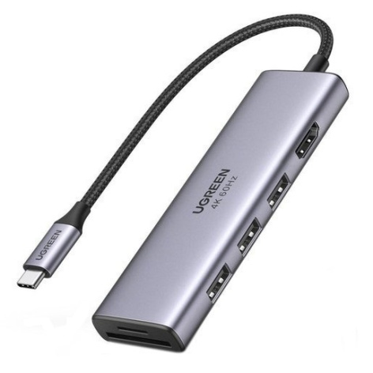 | Док-станция UGREEN CM511 - это небольшой адаптер с серым металлическим корпусом и коротким кабелем, который не займет много места на столе. Хаб совместим с любыми ноутбуками и ПК, подключается через обычный USB-порт. Адаптер не нуждается в установке ПО и отдельным питанием. Устройство Ugreen CM511 заменит кард-ридер, 3 USB-порта и выход HDMI. Такая станция расширит возможности простого ноутбука, упростит работу с внешними накопителями. Теперь вам не придется отключать мышь или клавиатуру, чтобы освободить нужный разъем. Видеоинтерфейс позволит подключить ноутбук к ТВ и смотреть любимые фильмы и сериалы на большом экране. | Разъемы: USB 3.2 Gen 1 Type-A х 3  Видеоразъемы: HDMI  Кард-ридер: microSD, SD  Поддержка OTG: есть  Общее количество разъемов: 6  Максимальная скорость передачи данных по USB: 5 Гбит/сек  Интерфейс подключения к устройству: USB Type-C  Напряжение питания: 5 В | 2099
Концентраторы | NIO-Electronics | NIO-EUSB4ep  https://aliexpress.ru/item/10000205438585.html?utm_referrer=https%3A%2F%2Fyandex.ru%2F&sku_id=20000000147457772 | 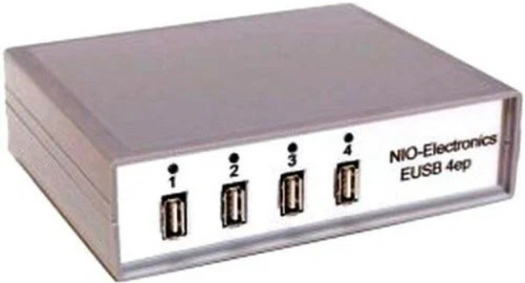 | - USB over IP контроллер NIO-EUSB  - Интерфейс подключения к устройству RJ-45, USB 2.0  - Разграничение USB портов по IP и логину/паролю  - Многопользовательский доступ  - Управление питанием USB-портов  - 1 блок питания  - Опционально поддержка VPN  - Быстрое восстановление конфигурации переносом SD карты  - Клиент для Windows, Linux, Mac OS X  - Работа клиента в режиме сервиса | 1 Ethernet 1Gb/s порт  Скорость передачи 480 Мбит/С  Порты: 4  Габариты 155 x 45 x 180 мм  Напряжение 220 В | 42000

